Лабораторная работа №8.

Текстовый редактор vi.

Александр Андреевич Шуплецов

Содержание

# 1 Цель работы

Познакомиться с операционной системой Linux. Получить практические навыки рабо-ты с редактором vi, установленным по умолчанию практически во всех дистрибутивах.

# 2 Теоретическое введение

В большинстве дистрибутивов Linux в качестве текстового редактора по умолчанию устанавливается интерактивный экранный редактор vi (Visual display editor). Редактор vi имеет три режима работы: – командный режим — предназначен для ввода команд редактирования и навигации по редактируемому файлу; – режим вставки — предназначен для ввода содержания редактируемого файла; – режим последней (или командной) строки — используется для записи изменений в файл и выхода из редактора. Для вызова редактора vi необходимо указать команду vi и имя редактируемого файла: vi При этом в случае отсутствия файла с указанным именем будет создан такой файл. Переход в командный режим осуществляется нажатием клавиши Esc . Для выхода из редактора vi необходимо перейти в режим последней строки: находясь в командном режиме, нажать Shift-; (по сути символ : — двоеточие), затем: – набрать символы wq, если перед выходом из редактора требуется записать изменения в файл; – набрать символ q (или q!), если требуется выйти из редактора без сохранения. Замечание. Следует помнить, что vi различает прописные и строчные буквы при наборе (восприятии) команд.

# 3 Выполнение работы

1. Создадим каталог с именем ~/work/os/lab06.

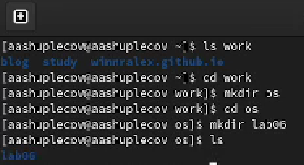

Figure 1: создание каталога lab06

1. Перейдем во вновь созданный каталог и вызовем vi с файлом hello.sh.

Figure 2: вызов vi файл hello.sh

Figure 2: вызов vi файл hello.sh

1. Нажмем клавишу i и введем текст из задания лабораторной работы.

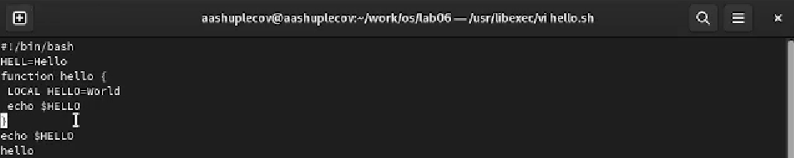

Figure 3: ввод текста в vi

1. Нажмем клавишу Esc для перехода в командный режим после завершения ввода текста, затем нажмем : для перехода в режим последней строки, нажмем w(записать) и q(выйти), а затем нажмем Enter для сохранения нашего текста и завершения работы.

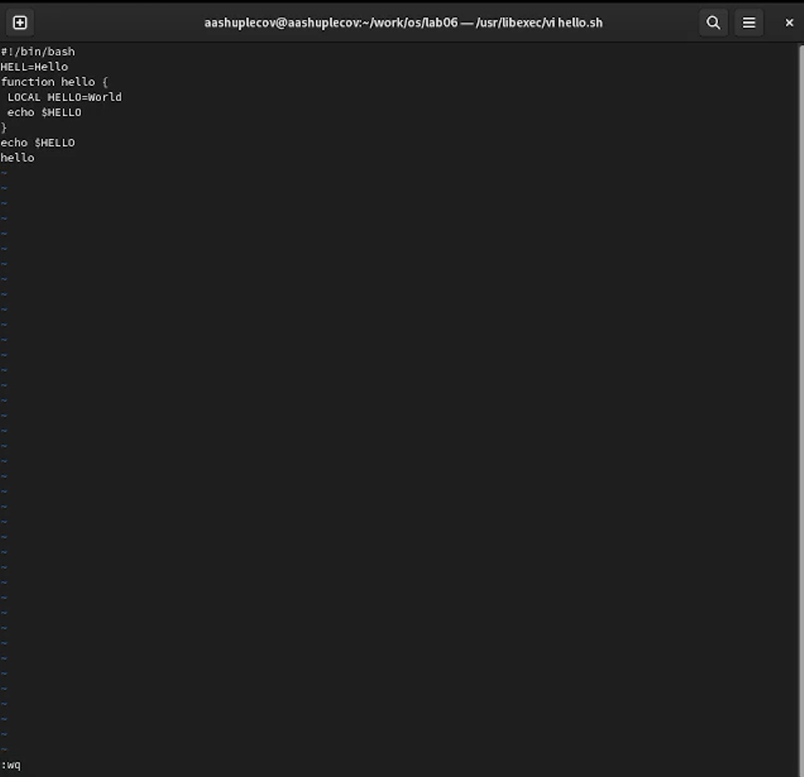

Figure 4: сохранение введенного текста

1. Сделаем файл исполняемым.

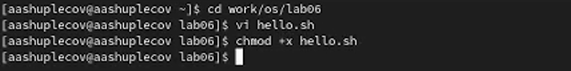

Figure 5: исполнение файла

1. Вызовем vi на редактирование файла. Произведем некоторые изменения в тексте файла. Сохраним введенные изменения с помощью клавиши :, запишем их и выйдем из vi.

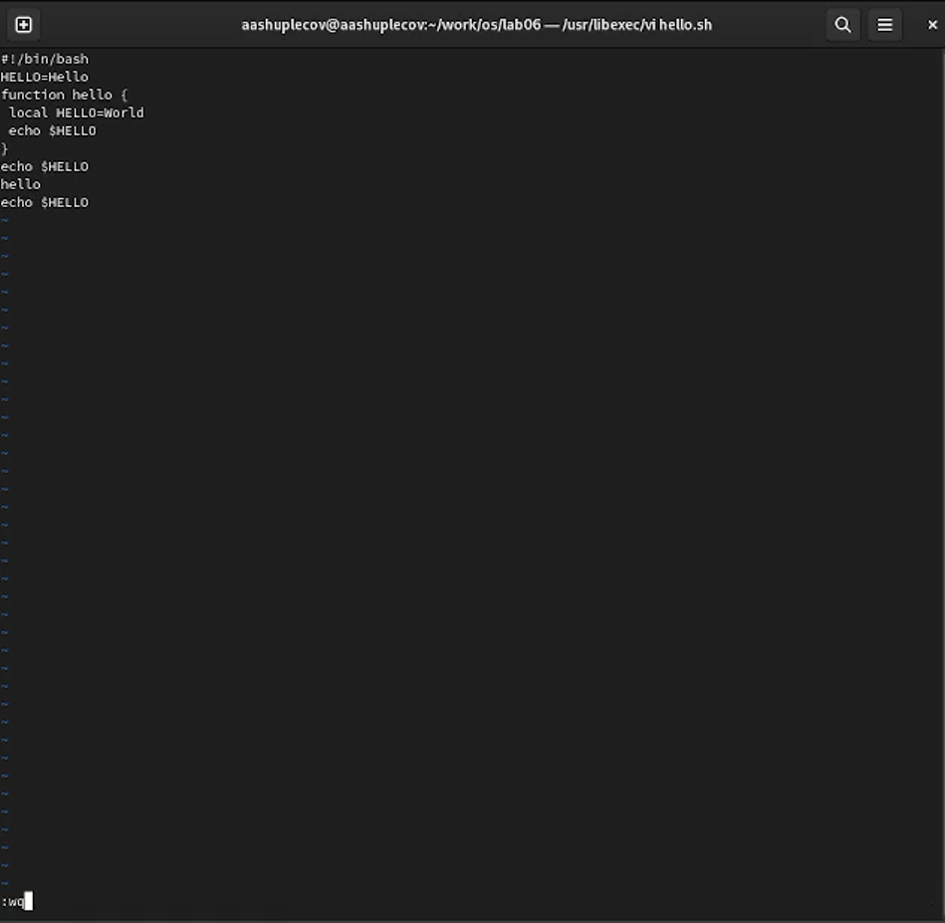

Figure 6: редактирование файла с помощью vi

# 4 Выводы

Я познакомился с операционной системой Linux, получил практические навыки работы с редактором vi, установленным по умолчанию практически во всех дистрибутивах.

# Список литературы

Кулябов Д.С. “Материалы к лабораторным работам”